Внеклассное мероприятие для младших школьников (3-5классы)

«Путешествие в мир веществ».

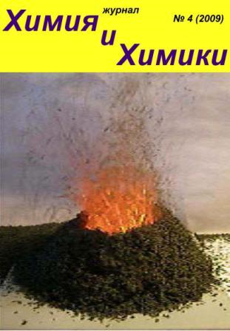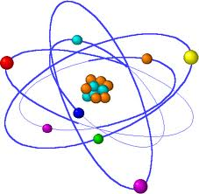

Подготовил учитель химии МОУ Итомлинской сш Лебедев Ю.В.

Цель мероприятия:

1.дать понятие вещества.
2.ознакомить учащихся с техникой безопасности при работе с веществами.
3.показать занимательные опыты с целью заинтересовать учащихся предметом химии.

Ход внеклассного мероприятия.

1. Вступительное слово учителя.

Кабинет химии- особый кабинет, в котором находится химическая посуда и различные вещества, которые обладают очень интересными свойствами. (Учитель демонстрирует различную посуду и вещества для проведения опытов). После демонстрации учитель сообщает учащимся, что химия-наука о веществах. Веществ очень много и все они разные: одни вредные, другие полезные, третьи -опасные.

2.С веществами в химии нужно работать, соблюдая технику безопасности. Главное, что нужно запомнить:
А) в кабинете химии нельзя есть, пить, пробовать вещества на вкус .Многие вещества имеют красивый цвет и их хочется попробовать на вкус. Можно продемонстрировать растворы сульфата меди, хромата калия, бихромата аммония, перманганата калия.
Б) брать неизвестные вещества руками. В природе есть ядовитые вещества сладкие на вкус. Они легко могут попасть в рот, вызвать тяжёлые отравления и ожоги кожи.
В) нельзя самовольно сливать и смешивать вещества. При наличии веществ учитель может продемонстрировать за защитным экраном опыт взаимодействия бертолетовой соли с красным фосфором. Для этого нужно на кончике химической ложки взять и смешать на предметном столике хлорат калия и красный фосфор. По смеси нужно легко ударить молоточком.
Г) нельзя оставлять открытые банки с веществами, так как многие вещества легко испаряются и имеют неприятный запах. Учитель демонстрирует, как правильно нужно определять вещества на запах
Д) после работы с веществами нужно тщательно убрать за собой рабочее место, так ка оставленными реактивами могут отравиться другие учащиеся школы.

3. Практическая часть.
О том, что химические вещества обладают интересными и разными свойствами покажут опыты.
А) «Вулкан на столе». На лист из нержавеющей стали, размером 20х20 см. нужно насыпать горкой несколько химических ложек бихромата аммония. В центре горки сделать стеклянной палочкой небольшое углубление и капнуть в него пипеткой несколько капель спирта для лучшего воспламенения. При зажигании веществ реакция идёт очень бурно и создаётся впечатление извержения вулкана.

Б) «Волшебный кувшин». Для опыта нужно взять фарфоровый стакан, в котором будут проходить все химические реакции. Сначала можно получить химическое молоко, которое образуется при сливании растворов хлорида бария и серной кислоты. В этом же стакане, после споласкивания его водой, можно получить клюквенный морс. Для этого к раствору щёлочи нужно прибавить несколько капель фенолфталеина.

В) «Самовоспламенение спиртовки». Это очень эффектный опыт, особенно когда стеклянной палочкой можно зажечь несколько спиртовок. Для проведения опыта в фарфоровой чашке нужно заранее приготовить смесь перманганата калия и концентрированной серной кислоты. На кончике стеклянной палочки подносим смесь к фитилю спиртовки и она мгновенно воспламеняется.

Г) «Химическая хирургия». Для проведения опыта можно пригласит из аудитории самого смелого. Смочить вату хлоридом железа(3) и протереть руку. Остро заточенную деревянную палочку смочить роданидом калия. При соприкосновении этих веществ образуется раствор красного цвета, похожий на кровь. Смыть раствор водой и показать учащимся отсутствие пореза.

Д) «Чёрный удав из стакана». На весах заранее нужно взвесить 30 граммов сахарной пудры и перенести её в химический стакан на 100-150 мл. Отмерить мензуркой 12 мл. концентрированной серной кислоты. Осторожно смешать в стакане сахар и кислоту в кашеобразную массу. Стеклянную палочку после смешивания поместить в стакан с водой. Через некоторое время смесь начнёт чернеть и разогреваться, и вскоре из стакана начнёт выползать пористая угольная масса. Руками эту массу трогать нельзя, так как она содержит остатки серной кислоты.

4.Заключительное слово учителя.

Часть веществ, которые находятся среди нас, дана нам природой. Это вода, кислород, нефть, серебро, белки, жиры и другие вещества. Но самую большую группу составляют вещества, которых раньше вообще не существовало, и человек получил их самостоятельно( лекарственные, взрывчатые вещества, пластмассы и др.) .В этом и заключается уникальность химии: она не только изучает то, что дано природой, но и сама постоянно создаёт для себя всё новые и новые объекты исследования.
Мир веществ разнообразный и таинственный. Окунуться в богатство химического знания вы пока не можете. Но у вас всё впереди.

